

***Администрация Филиппенковского сельского поселения***

***Бутурлиновского муниципального района***

***Воронежской области***

**Р А С П О Р Я Ж Е Н И Е**

***от 20 марта 2024 года № 24***

с.Филиппенково

Об утверждении перечня автомобильных дорог общего пользования местного значения

с твердым и грунтовым покрытием на территории Филиппенковского сельского поселения.

В связи с проведенной инвентаризацией автомобильных дорог общего пользования местного значения с твердым и грунтовым покрытием на территории Филиппенковского сельского поселения.

1.Утвердить перечень автомобильных дорог общего пользования местного значения с твердым и грунтовым покрытием на территории Филиппенковского сельского поселения согласно приложению к настоящему распоряжению.

2. Распоряжение № 5 от 11.01.2024года «Об утверждении перечня автомобильных дорог общего пользования местного значения с твердым и грунтовым покрытием на территории Филиппенковского сельского поселения» считать утратившим силу со дня подписания данного распоряжения.

3.Контроль за исполнением данного распоряжения возлагаю на себя.

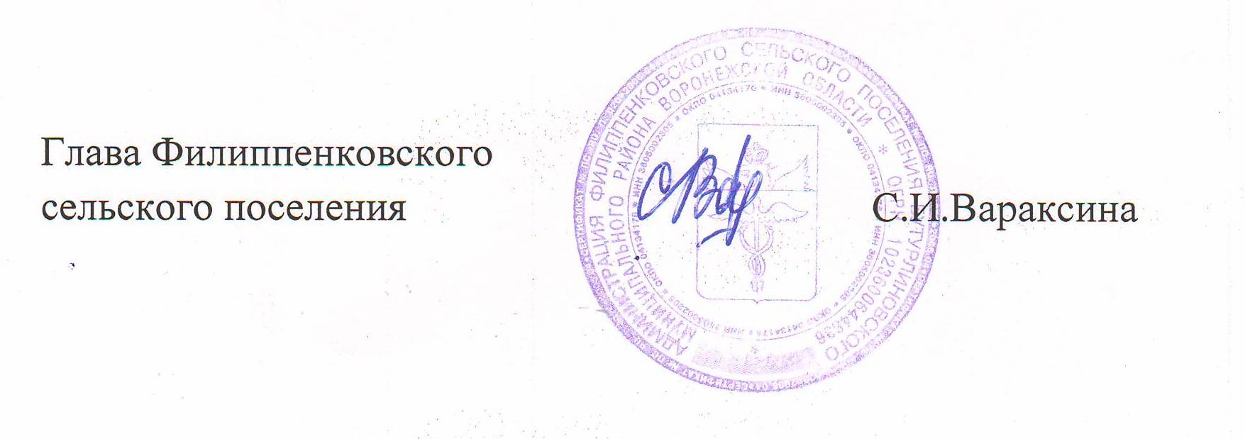

Приложение к постановлению

администрации Филиппенковского

сельского поселения 20 .03.2024 № 24

**Перечень автомобильных дорог местного значения по Филиппенковскому сельскому поселению Бутурлиновского муниципального района Воронежской области**

|  |  |  |  |  |  |  |  |
| --- | --- | --- | --- | --- | --- | --- | --- |
| № п/п | Наименование автомобильной дороги | Идентификационный номер дороги | Код СКДФ | Общая протяженность дорог - всего, км | В том числе протяженность по типу покрытия (км) | | |
|  | асфальт, км | щебень, км | Грунт, км |
| 1 | с Филиппенково, ул.Степная | 20208880 ОП МП 4 | 418130 | **1,030** | 0,00 | 1,030 | 0,00 |
| 2 | с. Елизаветино ул.Садовая | 20208880 ОП МП 26 | 418139 | **0,500** | 0,00 | 0,500 | 0,00 |
| 3 | с.Филиппенково ,ул.Восточная | 20208880 ОП МП 1 | 418125 | **1,000** | 0,00 | 0,200 | 0,800 |
| 4 | с.Филиппенково, ул.Комарова | 20208880 ОП МП 3 | 418127 | **1,210** | 1,210 | 0,00 | 0,00 |
| 5 | с.Филиппенково, ул.Красная | 20208880 ОП МП 5 | 418128 | **0,800** | 0,00 | 0,800 | 0,00 |
| 6 | с.Филиппенково, ул.Титова | 20208880 ОП МП 6 | 418131 | **0,500** | 0,00 | 0,500 | 0,00 |
| 7 | с.Филиппенково, ул.Ленина | 20208880 ОП МП 7 | 418129 | **1,000** | 0,00 | 1,00 | 0,00 |
| 8 | с.Филипенково, переулок Ленина- Степная | 20208880 ОП МП 8 | 2866789 | **1,210** | 0,00 | 0,00 | 1,210 |
| 9 | с.Филиппенково пер.Комарова | 20208880 ОП МП 9 | 2866638 | **0,200** | 0,00 | 0,00 | 0,200 |
| 10 | с.Филиппенково пер.Центральная-Титова-Степная | 20208880 ОП МП 10 | 2866790 | **0,500** | 0,00 | 0,250 | 0,250 |
| 11 | с.Масычево, ул.Октябрьская | 20208880 ОП МП 12 | 418142 | **1,200** | 0,860 | 0,00 | 0,340 |
| 12 | с.Филиппенково пер.Восточная-Гагарина | 20208880 ОП МП 11 | 2866728 | **0,300** | 0,00 | 0,00 | 0,300 |
| 13 | с.Масычево, ул.Дзержинского | 20208880 ОП МП 13 | 418141 | **1,000** | 0,90 | 0,00 | 0,100 |
| 14 | с.Елизаветино, ул.Культуры | 20208880 ОП МП 14 | 418137 | **0,500** | 0,00 | 0,500 | 0,00 |
| 15 | с.Елизаветино, ул.Карла Маркса | 20208880 ОП МП 15 | 418136 | **0,400** | 0,00 | 0,250 | 0,150 |
| 16 | с.Елизаветино, ул.Рабочая | 20208880 ОП МП 16 | 418138 | **0,610** | 0,00 | 0,360 | 0,250 |
| 17 | с.Елизаветино, ул.Советская | 20208880 ОП МП 17 | 418140 | **1,089** | 0,90 | 0,00 | 0,189 |
| 18 | с.Елизаветино, ул.Горького | 20208880 ОП МП 18 | 418135 | **1,06** | 1,06 | 0,00 | 0,00 |
| 19 | с.Елизаветино, ул.Веселая | 20208880 ОП МП 19 | 418134 | **1,700** | 0,00 | 0,638 | 1,062 |
| 20 | с Елизаветино переулок Советская- Веселая | 20208880 ОП МП 20 | 2866764 | **0,700** | 0,00 | 0,00 | 0,700 |
| 21 | с.Патокино ул.Шевченко | 20208880 ОП МП 21 | 418158 | **1,740** | 0,00 | 1,700 | 0,04 |
| 22 | с.Патокино ул.Школьная | 20208880 ОП МП 22 | 418159 | **1,130** | 0,500 | 0,630 | 0,00 |
| 23 | с.Патокино ул.Крупской | 20208880 ОП МП 23 | 418143 | **1,300** | 0,00 | 0,00 | 1,300 |
| 24 | с.Патокино ул.Пролетарская | 20208880 ОП МП 24 | 418157 | **1,500** | 0,00 | 0,500 | 1,0 |
| 25 | автодорога с Филиппенково-с.Елизаветино | 20208880 ОП МП 25 |  | **5,000** | 0,00 | 0,00 | 5,000 |
| 26 | с.Патокино переулок Пролетарская-Шевченко | 20208880 ОП МП 27 | 233141073 | **0,700** | 0,00 | 0,00 | 0,700 |
| 27 | с,Филиппенково, ул.Гагарина | 20208880 ОП МП 2 | 418126 | **0,700** | 0,00 | 0,300 | 0,400 |
| 28 | с.Филиппенково ул.Ленина - ТОК | 20208880 ОП МП 28 | 233141074 | **0,250** | 0,0 | 0,0 | 0,250 |
| 29 | с.Масычево к кладбищу | 20208880 ОП МП 29 | 233141075 | **0,180** | 0,0 | 0,0 | 0,180 |
|  | **ВСЕГО** |  |  | **29,009** | **5,43** | **9,158** | **14,421** |